附 件

信阳市2021年度第二十一批乡镇建设用地

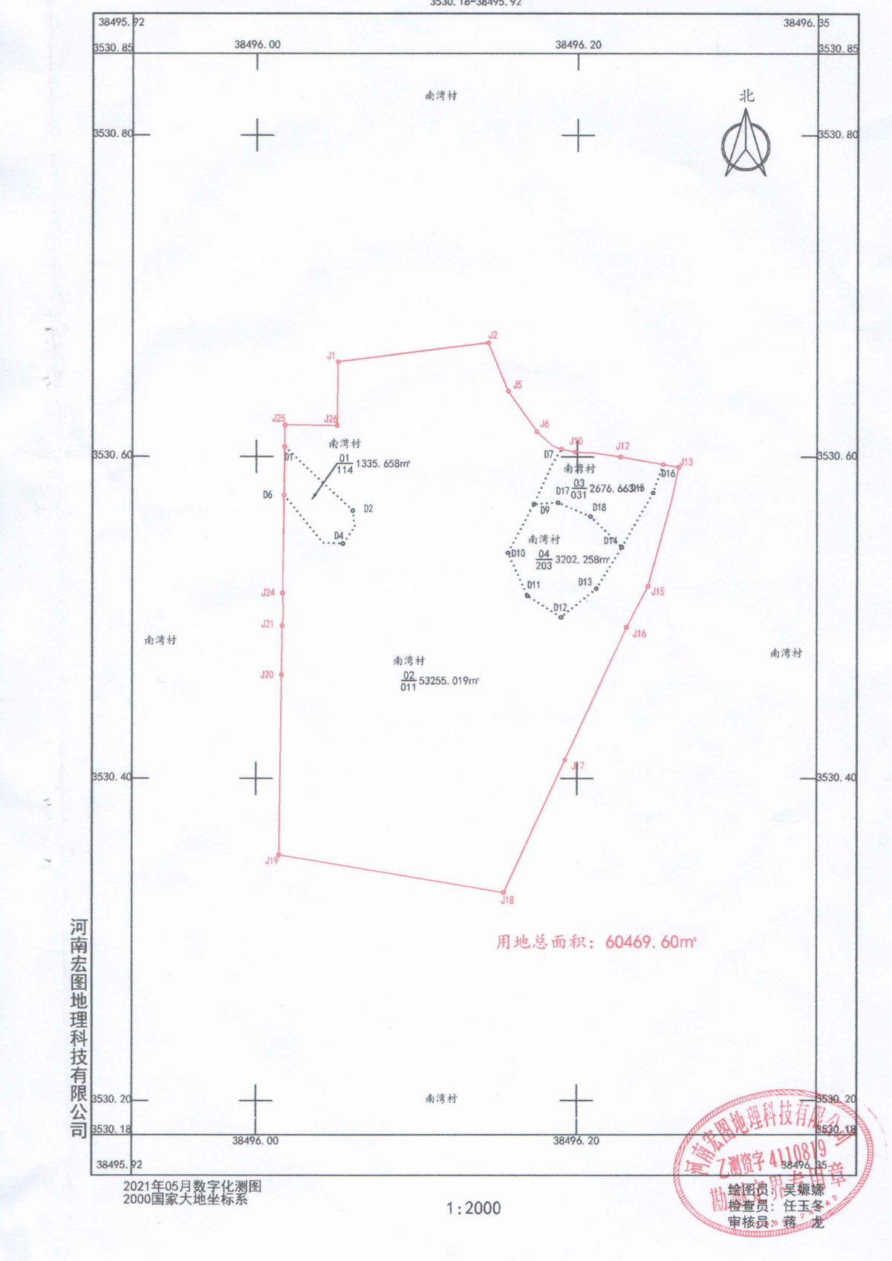项目勘测定界图